**Đề Tài:** Wedsite Shop Ban Ac Liên Minh

**Thực hiện:** Nguyễn Minh Vương

**Lớp:**  Tin học ứng dụng B- k41

1. *Shop Ac Uy Tín Chất Lượng –Bảo Mật Và Sự Hài Lòng Của Qúy Khách*

* Thể thao điện tự ngày nay đã chính thức được du nhập và phát triển không khác gì các môn thể thao vua.
* Với giải thưởng hấp dẫn và các giải quanh năm như MIS,LCK…luôn là động lực của các đội tuyển tất cả các quốc gia trên thế giới tranh giành.
* Ngoài ra,thể thao điện tử luôn thu hút một lượng người chơi đáng kể,với đông đảo thuộc các Server khác nhau tại nhiều Quốc Gia vượt bậc nhất là game Liên Minh Huyền Thoại.
* Với sự xáo trộn trong các hạng bậc người chơi bị khóa tài khoản do cày thuê,hành vi không tốt trong game hoặc quên tài khoản… dẫn đến người chơi không có tài khoản để vào game.
* Dựa vào vấn đề trên shop ac sẽ cung cấp một số lượng lớn cho các bạn ,với sự chọn lựa theo sở thích của mình,đảm bảo chất lượng và sự hài lòng của quý khách.

1. *Phân Tích Yêu Cầu Đề*

*1.Tên đề tài:*

“ Thiết kế wedsite Shop Bán Ac liên minh .”

2.*Chức Năng*

* Đây là website bán và giới thiệu tài khoản của shop, Thông tin tài khoản được bảo mật và giao dịch ngay lập tức an toàn,giá cả chính xác, Với chức năng sau:

*2.1 Đối với khách hàng*

* Nạp thẻ
* Hướng dẫn mua tài khoản
* Hướng dẫn bảo mật
* Tìm kiếm theo Rank,Khung,Giá,Trang phục,Số tướng sở hửu của account.
  1. *Đối với Admin*
* Đăng nhập
* Khung nhìn từ các dữ liệu trong Database
* Thêm,Sửa,Xóa .

1. Mô Tả Database Shopnicklol

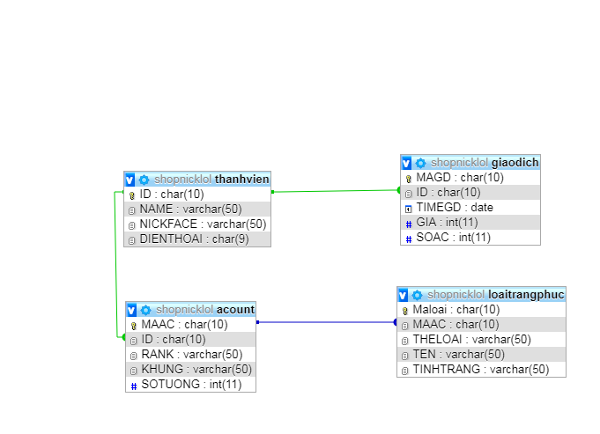

* Khi khách đã lựa chọn và hoàn tất giao dịch với shop thì thông tin của khách hàng sẽ được lưu lại vào bảng thành viên để sau này shop sẽ thông báo các đợt mới giảm giá hoặc event theo từng mùa, cần lưu giữ ID,Tên khách hàng,tên facebook ,điện thoại.
* Ngoài ra khách hành có thể nhận được ưu đãi riêng ,hoặc giữ rank hạng cho tài khoản đã được giao tùy theo giá cần lưu mã,thời gian, số ac đã mua cùng 1 thời điểm.
* Như trên đối với giữ rank hạng với các tài khoản mà khách đã mua theo rank và giá thì chúng tôi sẽ có 1 số lượng nhân viên đặc biệt sẽ đảm nhận việc giữ rank cho khách hành trong khoảng thời gian qui định tùy theo rank và giá khách hàng đã mua,cần lưu mã account,rank,khung,số tướng.
* Theo nhu cầu của khách hàng sẽ có thể biết tài khoản đó có hợp giá hay không, ở mỗi tài khoản sẽ đảm luôn có những trang phục đẹp và ưu mắt, cần lưu mã loại ,tên loại,tên trang phục,tình trạng bán trang phục trên garena.

1. Hệ Thống website:

* Giao Diện Người Dùng

1. *Menu*

* Gồm 2 menu :menu chính,và menu tìm kiếm .

*Menu chính:*

+Trang chủ: được thiết kế như gương mặt của wedsite.

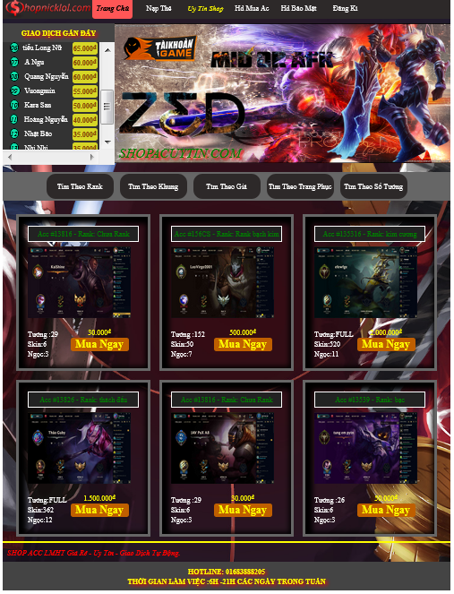

*Menu Tìm kiếm:*

+Khách hàng sẽ tìm kiếm nhanh hơn:

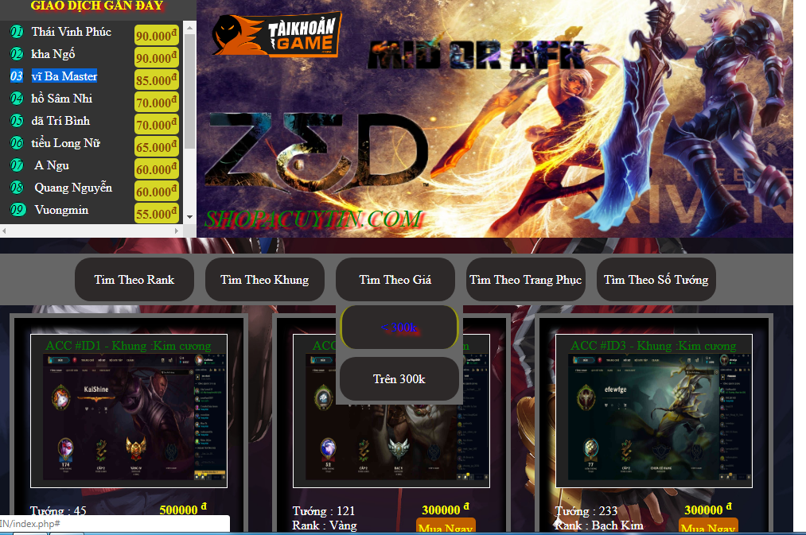

+Nạp Thẻ:

Khi rê chuột vào nạp thẻ và click thì trang nạp thẻ sẽ xuất hiện để người dung chọn lựa theo yêu cầu của shop.

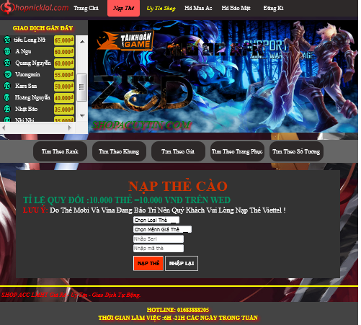

ở đây người dung có các lựa chọn cho loại thẻ,mệnh giá,số seri và mã thẻ!

*+Uy Tín Shop:*

Khi chuyển con chuột qua uy tín shop và click thì sẽ có một bảng danh sách các người dùng đã mua!

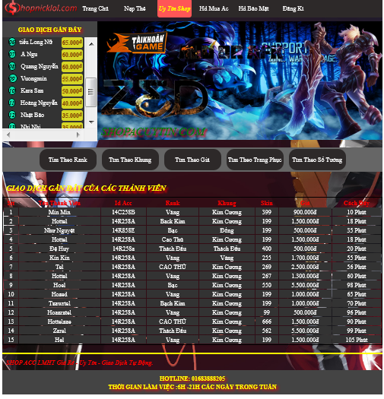

Danh sách được cập nhật và rõ ràng !

*+Hd Mua Ac:*

Khi chuyển qua Hd Mua Ac và click thì một video hướng dẫn mua tài khoản sẽ giúp cho người mua tìm và mua loại tài khoản tốt cho mình!

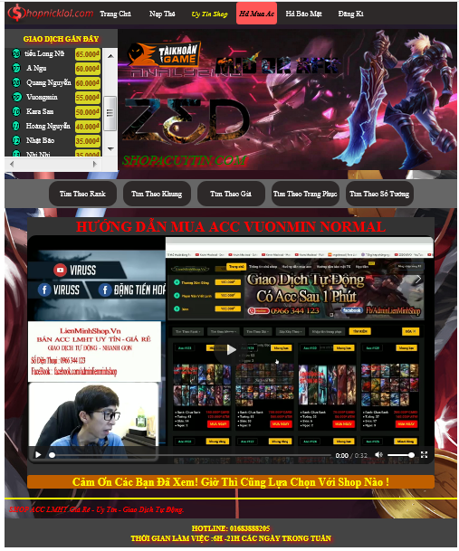

Người hướng dẫn là viruss :một streamer nổi tiếng!

*+Hd Bảo Mật:*

Khi chuyển chuột và click và Hd Bảo Mật thì sẽ có một trang con hướng dẫn người mua bảo mật từ garena!

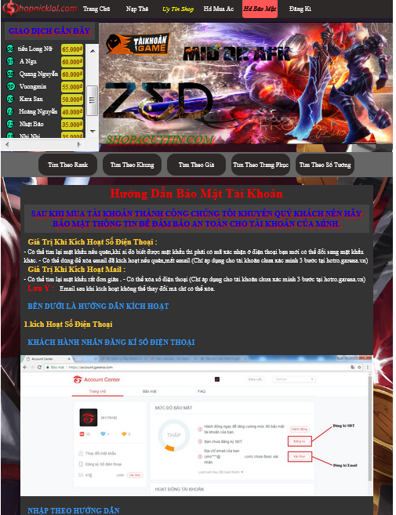

*+Đăng KÍ:*

Khi click vào đăng kí thì sẽ có 1 form đăng kí cho người dung chọn lựa!

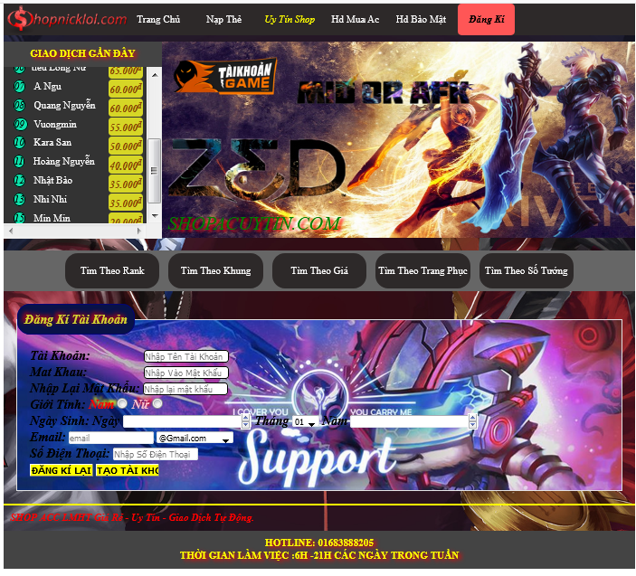

Và phần dưới là số điện thoại và thời gian làm việc của shop!

* Giao Diện Admin

Để tiếp cận được trang admin thì phải có 1 tài khoản để truy cập vào trang đăng nhập:

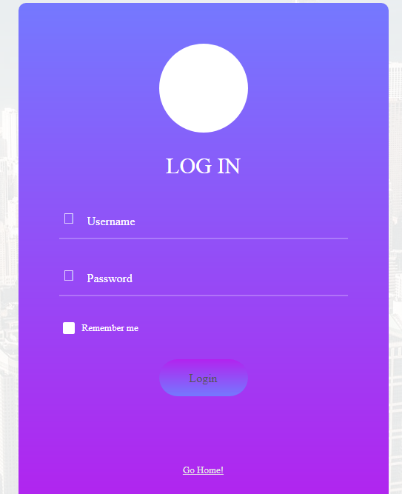

Khi hoàn tất việc đăng nhập thì chuyển trang admin:

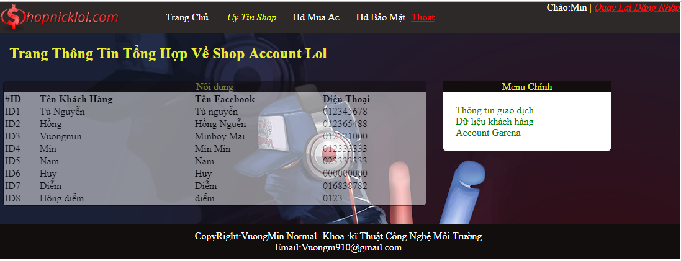Admin có các chức năng thêm-sửa-xóa:

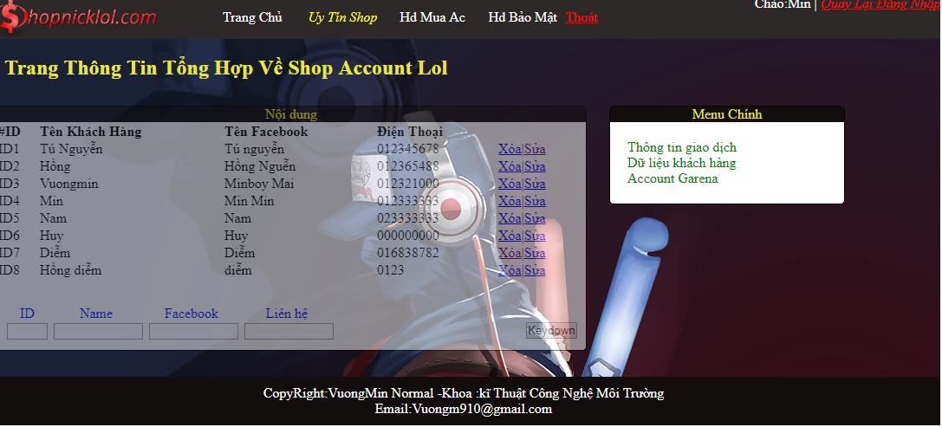

Với sự hướng dẫn của cô em đã hoàn thành bài báo cáo.Tuy đã cố gắng nhưng vẫn không thể nào tránh khỏi những sai sót và những thiết kế dư thừa và chưa áp dụng được những điều đã học vào,thật sự em chưa tự tin những gì vì chưa hoàn hảo,mong được sự góp ý của cô.Em chân thành cảm ơn.

Sinh viên : Nguyễn Minh Vương

Lớp:Tin học ứng dụngB-K41

Cần thơ, Ngày 09 Tháng 12 Năm 2018